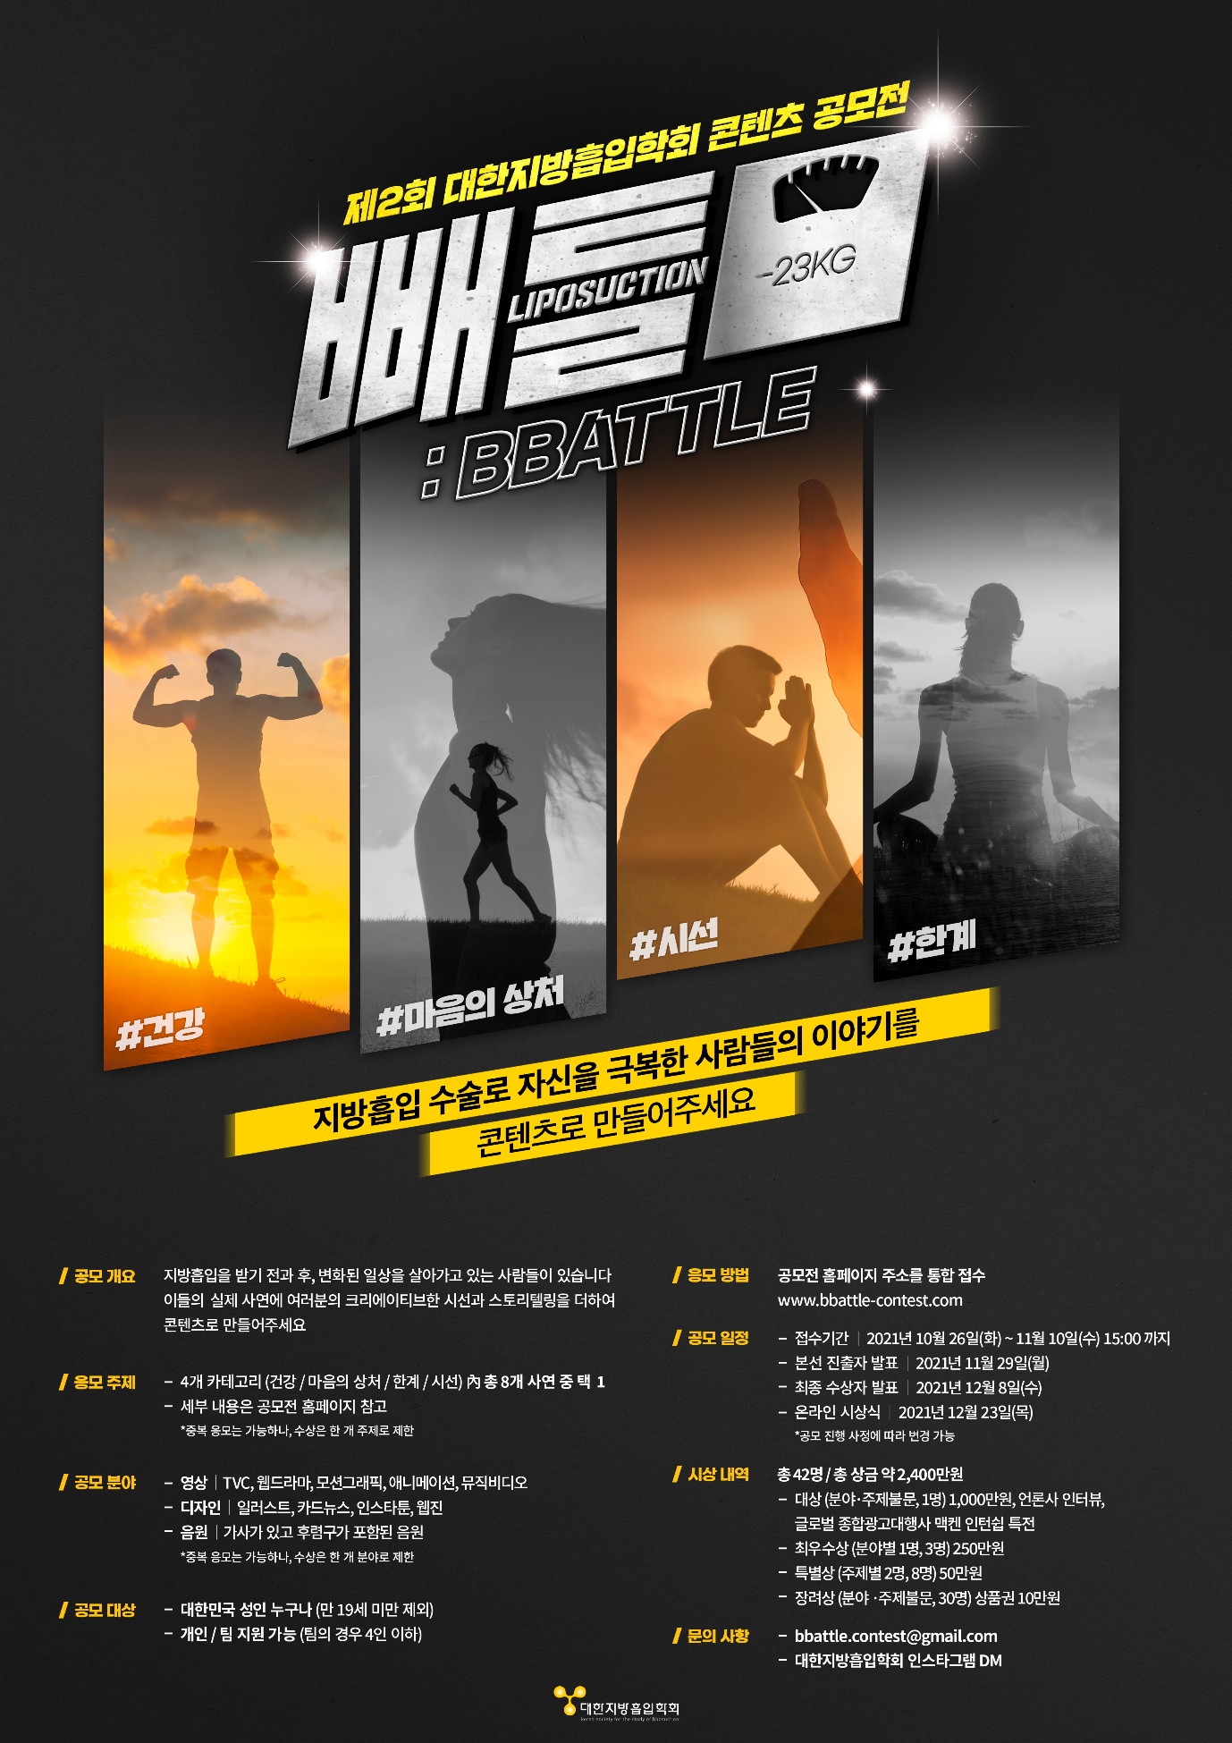

공모명
제2회 대한지방흡입학회 콘텐츠 공모전 <빼틀 : BBATTLE>

공모 개요
지방흡입을 받기 전과 후, 변화된 일상을 살아가고 있는 사람들이 있습니다. 이들의 실제 사연에 여러분의 크리에이티브한 시선과 스토리텔링을 더하여 콘텐츠로 만들어주세요.

응모 주제
4개의 카테고리(건강/마음의 상처/한계/시선) 內 총 8개 사연 중 택 1
*중복 응모는 가능하나, 수상은 한 개 주제로 제한

공모 분야
총 3개 분야(영상/디자인/음원) 중 택 1
*중복 응모는 가능하나, 수상은 한 개 분야로 제한

공모 대상
- 대한민국 성인 누구나 (만 19세 미만 제외)
- 개인 / 팀 지원 가능 (팀의 경우 4인 이하)
※ 복수 작품 응모 가능하나 수상은 팀(개인)당 한 개 작품만 가능, 타 분야 복수 응모 가능

공모 일정
- 접수 기간 : 2021년 10월 26일(화) ~ 2021년 11월 15일(월) 15:00까지 *기한연장
- 본선 진출자 발표: 2021년 11월 29일(월)
- 최종 수상자 발표: 2021년 12월 8일(수)
- 온라인 시상식 : 2021년 12월 23일(목) 예정
*내부 사정에 의해 변동 가능

접수방법
공모전 홈페이지 (https://www.bbattle-contest.com/Home) 상단 ‘접수/확인’ 메뉴에서 참가신청서 작성 후 작품 제출
- 추가 상세 내용은 인스타그램에서도 확인 가능!
*인스타그램 : https://www.instagram.com/kssl_official

시상내역
총 42명, 총 상금 약 2,400만원
- 대상(1명): 1,000만원, 언론사 인터뷰, 글로벌 종합광고대행사 맥켄 인턴쉽 특전
- 최우수상(분야별 1명, 3명): 250만원
- 특별상(주제별 2명, 8명): 50만원
- 장려상(30명): 상품권 10만원

주최: 대한지방흡입학회

문의
- E-mail : bbattle.contest@gmail.com
- 인스타그램 DM: https://www.instagram.com/kssl_official

